最新成交策划案

|  |  |  |  |
| --- | --- | --- | --- |
| 创建（修改）人 | 创建日期 | 版本号 | 修改内容 |
| 朱鑫刚 | 2017.7.8 | 1.0 | 创建此策划案 |
|  |  |  |  |

最新成交策划案 1

1 系统简介 1

2 界面及相关功能 1

## 1 系统简介

该系统显示最新成交的商品信息

## 2 界面及相关功能

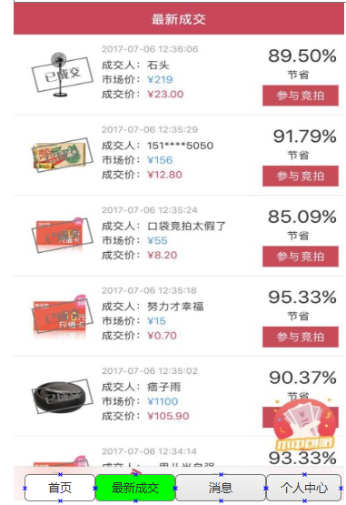

1. 点击主页面下方的最新成交 页签进入到上图界面
2. 每一个物品显示以下信息

·已成交文字好 物品图片、成交时间、成交人 、市场价 、成交价

节省百分比、参与竞拍按钮

·节省百分比= （市场价-成交价）/ 市场价 X100%

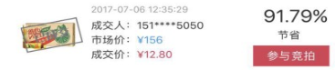

1. 向下滑动可以看到更多的商品， 暂定最多显示200条物品信息

超过的删掉最早的记录

1. 点击参与竞拍按钮进入到 已成交的该商品的详情界面

